科技兴海深蓝智谷园区115号楼217房招租公告

依照《关于印发<广州市乾信经济发展有限公司物业出租管理办法（试行）>的通知》（穗乾信〔2022〕112号）的内容指引，按照“公开、公平、公正”的原则，通过公开信息，以及公平、公正的竞争程序确定承租人，现将我司拟出租物业公告如下：
一、物业基本情况
科技兴海深蓝智谷园区位于南沙环市大道西113号、115号，园区有办公楼栋、宿舍楼1栋、商铺12间。招租物业为深蓝智谷园区115号楼217房，合计面积76.56平方米，整租。
招租物业明细表如下：
序号 | 物业名称 | 建筑面积  (平方米) | 招租底价  （元/平方米/月） | 租赁期 | 租赁用途 | 竞价保证金（元）
1 | 科技兴海深蓝智谷  115号楼217房 | 76.56 | 25 | 3年 | 办公 | 2000
二、承租条件：
（一）中华人民共和国境内注册的企业、个体工商户；
（二）具有完全民事行为能力年满十八周岁的自然人。
三、竞租人须知：
1、招租物业按现状出租，租金底价25元/平方米/月，物业费为5元/平方米/月；
2、租赁期限：3年，租金每年递增5%。租赁期满后再重新公开招租，在租金同等条件下原租户有优先承租权；
3、竞价保证金：见招租物业明细表（竞租多个物业的，按照所需报价的物业对应的竞价保证金累计相加，中标后保证金可转为合同押金）；
4、签订合同后5个工作日内缴纳合同押金及第1个月的租金、物业服务费，租赁期满我司将收回物业并检查物业状况，确认无损后在10个工作日内退还押金，再重新公开招租。
四、注意事项:
1、招租业态为与南沙新区规划相符的配套服务业，不接受公寓出租、卡拉OK及其他污染或扰民行业。承租人需自行负责申报相关经营资质；
2、招租物业如遇政府拆迁或征收等情况，租期按不可抗力的免责条款进行调整；
3、竞租人需在2024年3月14日24：00前，按要求缴纳竞价保证金到我公司指定账户，否则按无效竞租处理。账户信息如下：
开户名：广州市乾信经济发展有限公司
开户账号：6886 7620 6313
开 户 行：中国银行广州大岭支行
转账时报价人应注明拟报价的具体物业名称。在出租结果公示结束并确定承租候选人后，未中标人的保证金或已交保证金因特殊情况放弃参加的单位，于10个工作日内无息退还该单位的保证金；
4、报价人确认为第一承租候选人后，业主将于【3】个工作日内公示出租结果并书面通知第一承租候选人，决定是否承租上述招租物业；如超过公示期未提异议，则视为同意承租，第一承租候选人应中标通知书规定时间内与业主签订租赁合同；
5、非经业主同意，承租人不得擅自对楼宇内外结构作任何改变；
6、非经业主同意，承租人不得擅自转租或分租物业；
7、承租人要遵守安全、消防、卫生、环保管理制度规定；
8、承租人应准时缴纳租金、管理费及水电费，否则业主有权解约清场。
五、投标需提交的资料：
（一）中华人民共和国境内注册的企业、个体工商户：
1、竞租报价表（附件2）、投标承诺函（附件3）；
2、交纳竞租保证金的银行转账单或收据复印件；
3、营业执照复印件（截止公告发布之日在有效期内）、法定代表人身份证复印件；
4、意向方在国家企业信用信息公示系统(www.gsxt.gov.cn)未被列入严重违法失信企业名单（黑名单）和经营异常名录的查询打印件；
5、意向方在中国执行信息公开网(zxgk.court.gov.cn)未被列入失信被执行人名单的查询打印件；
6、由委托代理人参与本招租项目的投标工作的，须提交由意向方签署的有效授权委托书的扫描件，授权委托书原件附在投标文件中一并提交。
以上每一项资料需加盖意向方公章并密封后提交。
（二）具有完全民事行为能力年满十八周岁的自然人：
1、竞租报价表（附件2）、投标承诺函（附件3）
2、交纳竞租保证金的银行转账单或收据复印件；
3、身份证复印件；
4、由委托代理人参与本招租项目的投标工作的，须提交由意向方签署的有效授权委托书的扫描件，授权委托书原件附在投标文件中一并提交。
以上每一项资料需由意向方签名、捺印并密封后提交。
六、公开竞价方式和规则
1、公开竞价（报价时均为暗标），价高者得，不接受联合竞投。如最高报价遇到同等报价时，业主方将优先考虑承租范围、租期及装修投入情况确定承租人，如相关承租条件均相等时，则采取议价确定的方式确定承租候选人顺序（报价不能低于第一次最高报价）。
2、如第一候选人不按要求签署合同，则顺次为第二候选人中标，以此类推。候选人不按要求签订合同的将列入我司黑名单，三年内不得参与我司所有标的物竞价，并没收竞价保证金。
七、时间安排
（一）截标时间：2024年3月15日上午9:30前；
（二）开标时间：2024年3月15日上午9:30。
八、竞租资料递交地址：广州市南沙区环市大道西115号乾信公司会议室。
九、开标地址：广州市南沙区环市大道西115号乾信公司会议室。竞租人参加开标须凭身份证入场，受委托人须持授权委托书复印件和本人身份证入场。
十、联系人：张先生：18719365002。

广州市乾信经济发展有限公司
2024年3月13日
附件1
物业平面图

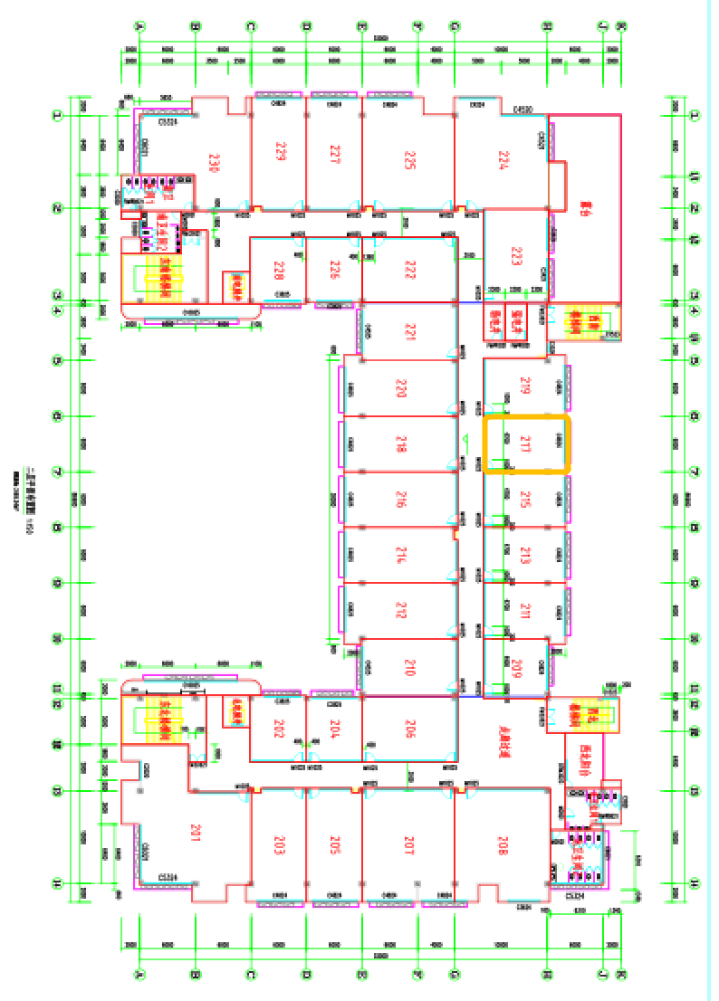
附件2
竞租报价表
物业名称：
意向方基本信息
意向方
统一社会信用代码\
身份证
联系地址
联系人、联系电话
报价项目
首月租金报价 | 元/平方米/月
租期 | 年
租金递增率
备注：各报价人严格根据招租方提供的上述清单格式进行报价。以上报价已包含增值税税款。

意向方（盖章/签字）：

法定代表人或委托代理人（签字）：
日 期： 年 月 日

附件3

投标承诺函
公司：
根据贵司发出的招租公告及其他相关文件，我方已经详细地阅读并清晰理解了全部招租公告及附件内容，并在此声明并承诺：
一、我方完全理解并同意遵守招租公告及附件内容的各项规定和要求。
二、我方完全理解和接受招租方公布的评审结果。
三、我方承诺及声明，我方于本次招租项目递交的竞租文件所有内容及资料客观真实有效。我方提供的竞租资料对我方有约束力，我方不会反悔。
四、我方完全承诺和同意，如成为承租候选人，将按竞租文件所列内容及条件按贵司制订的租赁合同的格式和内容与贵司签署订立合同。

意向方（盖章/签字）：

法定代表人或委托代理人（签字）：

日 期： 年 月 日

